1. Общая информация

1.1. Описание сайта
1.2. Цели сайта
1.3. Задачи сайта
1.4. Целевая аудитория

2. Общие требования

3. Архитектура сайта

4. Страницы пользовательской части сайта

4.1. Структура сайта
4.2. Функциональное наполнение страниц сайта
4.2.1. Главная страница
4.2.2. Тарифы: Телефонные номера
4.2.3. Тарифы: Звонки
4.2.4. Постраничный вывод
4.2.5. CAPTCHA
4.2.6. FLV-проигрыватель
4.2.7. Раздел помощи

5. CMS

5.1. Модуль «Каталог продукции»
5.2. Модуль «Новостная лента»
5.3. Модуль «Страницы»
5.4. WYSIWYG-редактор
5.5. Модуль «Структура»
5.6. Модуль «Контекстное меню»
5.7. Модуль «Вопрос-ответ»
5.8. Модуль «Клиенты и партнеры»
5.9. Модуль «Сотрудники»
5.10. Модуль «Поиска» — Google Search
5.11. Модуль «Статистика» — Google Analytics
5.12. Action-формы
5.13. Версия для печати
5.14. Модуль «Карта сайта»
5.15. Модуль «FLV-проигрыватель»
5.16. Модуль «Каталог номеров»

- Общая информация

    - Описание сайта

Сайт компании «ГРАВИТЕЛ» (далее — сайт Заказчика, или сайт) является информационным ресурсом и предназначен для предоставления информации о компании и ее услугах. Включает в себя описания услуг, тарифов, подробное описание сервисов и описание их настройки. На сайте присутствует каталог оборудования с подробным описанием моделей и цен на них. Также есть описание компании: сотрудников, новостей, лицензий, контактной информации. Заинтересованные люди могут получить ответы на часто-задаваемые вопросы, узнать стоимость услуг и выгоды от них, просмотреть видео-материалы.

Сайт должен способствовать нахождению новых клиентов.

    - Цели сайта

— Решить проблему клиента, путем предоставления исчерпывающей и наглядной информации о компании и ее услугах

— Помочь клиенту сформировать свой «пакет» услуги, а также помочь ему совершить покупку.

— Донести до потенциального клиента смысл услуги ГРАВИТЕЛ

— Увеличить число клиентов и партнеров компании

    - Задачи сайта

Создать ресурс, удобный для приобретения услуги ГРАВИТЕЛ. Необходимо сделать присутствие на сайте максимально комфортным, а доступ к информации сделать быстрым и удобным.

Поэтому — структура должна быть интуитивно понятна человеку с проблемой и четко разделена на первом уровне по проблемам: Прочитать, Посмотреть, Настроить, Купить, Получить консультацию и т.д.. Дизайн также должен помогать в этом, ключевые области визуально должны быть выделены из остального контекста. Во-вторых, компания, заинтересована главным образом в продвижении услуги ГРАВИТЕЛ. Таким образом, визуальное оформление должно ненавязчиво подчеркивать этот момент.

Интересные решения в дизайнерском плане — http://mango-office.ru/

    - Целевая аудитория

Целевая аудитория: Люди, заинтересованные в покупке услуги «Виртуальная АТС». Тех же кто не заинтересован, попытаться заинтересовать с помощью раздела «Выгоды».

- Общие требования

Данный раздел описывает требования, относящиеся к функционированию всего сайта, и не затрагивает вопросы дизайна или функционирования отдельных страниц (данные вопросы освещены в последующих разделах).

Разработка дизайна ведется в соответствии с пожеланиями Заказчика следующего вида: больше воздуха, белый фон, системные шрифты — Arial, Calibri, Helvetica, Tahoma и т.д. Основные блоки: Услуги, Выгоды, Тарифы, Купить должны быть выделены визуально из основного контекста страницы с помощью высокодетализированных иконок.

Функционирование сайта не должно зависеть от используемого пользователями браузера. Верстка должна без ошибок проходить валидацию по стандартам W3C http://validator.w3.org/ и быть кросс-браузерной. Сайт должен выглядеть одинаково при просмотрах в браузерах Internet Explorer 6.0 и выше, Mozilla Firefox 1.0 и выше, Opera 9.0 и выше, Safari 3.0 и выше. Вся функциональность должна обеспечиваться для этих браузеров.

Дизайн и верстка фиксированные. Базовое разрешение экрана — 1024 пикселя по ширине.

- Архитектура сайта

С точки зрения пользователя, сайт состоит из следующих компонентов:

Пользовательская часть — страницы сайта, видимые пользователям. Требования к дизайну и содержанию этих страниц представлены в документе Userstory.doc.

Система управления содержимым, CMS — административная часть, предназначенная для изменения информации, отображаемой в пользовательской части сайта. Данный раздел доступен для лиц уполномоченных Заказчиком.

Функциональность сайта реализуется на базе CMS

- Страницы пользовательской части сайта.

    - Структура сайта.

Полную структуру сайта можно посмотреть в файле Sitemap-01-09.jpg

Организацию переходов между страницами, а также полное содержание всех страниц сайта можно найти в файле Userstory.doc

    - Функциональное наполнение страниц сайта

Ниже пояснения к некоторым страницам

      - Главная страница

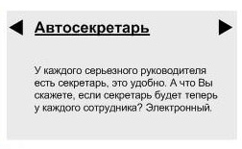

Стрелки влево и вправо листают (без перезагрузки страницы) описание 8-ми сервисов:

- Вечный многоканальный номер (не бывает занято)
- Переадресация
- Бизнес-коммуникатор ГРАВИТЕЛ
- Интерактивное голосовое меню
- Электронная почта
- Сервис корпоративных сообщений
- Единое дисковое пространство
- Автосекретарь

Название сервиса является ссылкой на внутреннюю страницу с описанием этого сервиса.

Краткое описание сервиса — текст.

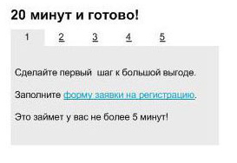
Закладки листаются без перезагрузки страницы обновляя баннер. Пример реализации есть на сайте http://mango-office.ru/ru/ — главный баннер:



      - Тарифы: Телефонные номера

Закладки листаются с перезагрузкой страницы.

      - Тарифы: Звонки


Закладки листаются с перезагрузкой страницы.

В результатах поиска (после введения поискового запроса и нажатия «найти») отображаются только те строки таблицы, один или несколько столбцов которых соответствуют поисковому запросу, либо, если ничего не найдено, вместо таблицы выводится сообщение, что «Нет совпадений» и ниже ссылку «вернуться к таблице»

Названия столбцов являются ссылками по нажатию на которые строки таблицы сортируются. При нажатии КОД — сортируются по возрастанию содержимого в этом столбце (11, 51, 345, 456, 987 и т.д.). При нажатии Направление — названия стран сортируются по алфавиту.

      - Постраничный вывод



Такого вида постраничный вывод встречается на страницах: новости, оборудование, категория оборудования, раздел помощи

Количество выводимых «позиций» определяется численным параметром с возможностью редактирования его значения в соответствующем модуле CMS.

Список страницы выводиться только когда количество выводимых позиций превысило установленное число N.

      - CAPTCHA


Такого рода изображение встречается в макетах, где присутствуют action-формы. Это CAPTCHA. Может быть любая (на выбор разработчика)

      - FLV-проигрыватель

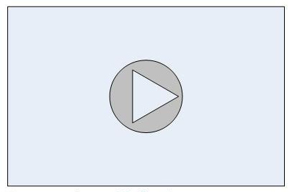

FLV-проигрыватель. С возможностью проигрывать ролик. Самописный, купленный, или open-source — значение не имеет.

      - Раздел помощи



Выпадающий список, строки которого, по сути, являются подкатегориями раздела помощи. При выборе подкатегории выводится список только тех вопросов раздела, которые относятся к этой подкатегории.

      - Мастер подбора услуги: Шаг 1

Примеры берутся (random) из списка доступных номеров из БД (модуль «Каталог номеров»)

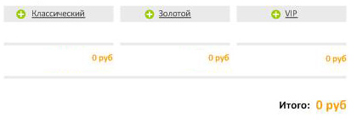

При нажатии на зеленый плюс открывается модальное окно выбора номеров (Ajax). Если в окне были отмечены (чекбокс) номера, все они добавляются в соответствующий столбец таблицы с возможностью последующего удаления. В окне отображаются доступные к продаже номера по выбранной категории. Номера, которые уже были выбраны в этом шаге т.е. уже присутствуют в соответствующем столбце — в окне не отображаются.

После добавление номера в столбец происходит пересчет сумм: стоимости всех номеров в столбце и общей стоимости всех номеров в таблице. Пересчет сумм происходит без перезагрузки страницы.

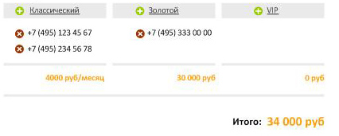

При нажатии на красный крест происходит удаление номера из столбца. Удаление происходит без подтверждения и без перезагрузки страницы.

После удаления также происходит пересчет сумм.

      - Мастер подбора услуги: Шаг 2

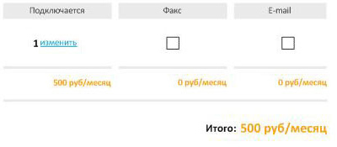

При нажатии на «изменить» в том же месте, без перезагрузки страницы, появляется форма ввода числа с подтверждением.

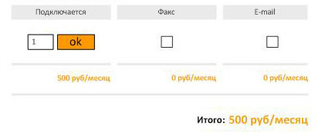

Стоимость подключения одного сотрудника умножается на стоимость сотрудников, сумма в столбце автоматически обновляется. Конечная стоимость также обновляется. Все происходит без перезагрузки страницы.

Если отметить чекбокс факс либо e-mail конечная сумма увеличится на произведение стоимости подключения факс/e-mail умноженное на количество сотрудников. Стоимость в столбце факс/e-mail также обновится.

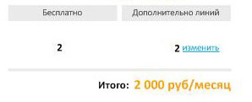

Итоговая стоимость есть произведение количества дополнительных линий на стоимость одной линии.

Количество бесплатных линий определяется по формуле: количество сотрудников делится на 4 и округляется в большую сторону, но не менее 2.

Абонентская плата считается и обновляется автоматически без перезагрузки страница и зависит от количества выбранных номеров в шаге 1 и данных введенных в таблице выбора сотрудников.

Точна формула: Количество входящих номеров умножается на 1000, полученная сумма сравнивается с ежемесячной стоимостью подключения одного сотрудника (500, 600 или 700 рублей в зависимости от объема услуг), умноженной на их количество. В качестве абонентской платы в расчет принимается большая из этих двух сумм.

При нажатии кнопки «Назад» отобразится страница предыдущего шага со всеми введенными в этом шаге данными.

      - Мастер подбора услуги: Шаг 3
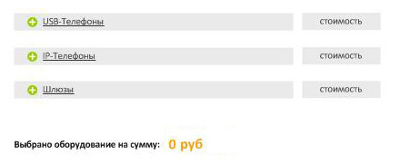

При нажатии на зеленый плюс появляется модальное окно выбора оборудования.

В окне отображаются доступное к продаже оборудование по выбранной категории. Оборудование, которое уже было выбрано в этом шаге т.е. уже присутствует в соответствующем столбце — в окне не отображается.

Список моделей сортируется по убыванию цены. После нажатия кнопки «выбрать» окно закрывается и выбранная модель добавляется в соответствующую категорию. При этом происходит пересчет стоимости оборудования по этой категории и итоговой стоимости по всем категориям. Пересчет происходит автоматически без перезагрузки страницы.

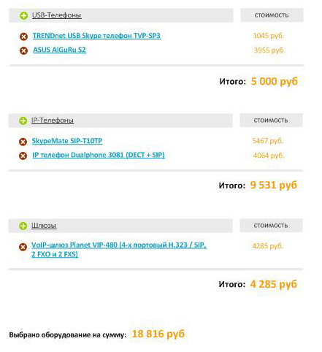

После нажатия на красный крест модель удаляется из списка оборудования и происходит пересчет итоговой стоимости и стоимости оборудования соответствующей категории.

      - Мастер подбора услуги: Шаг 4

Итоговая стоимость — сумма стоимости выбранных телефонных номеров плюс стоимость оборудования плюс абонентская плата за месяц.

- CMS

    - Модуль «Каталог продукции»

      - Описание

Модуль содержит информацию по всем товарам, предлагаемым компанией. Товары делятся на категории. Каждый товар имеет следующие характеристики: изображение, название, производитель, цена, описание.

      - Функции

— отображение списка категорий
— добавление категории
— редактирование категории (изменение имени)
— удаление категории (с автоматическим удалением всех включенных в нее моделей)
— отображение списка моделей входящих в категорию
— добавление модели в категорию
— удаление модели из категории
— редактирование характеристик модели (изображение, название, производитель, цена, описание)
— редактирование параметра, определяющего количество выводимых моделей на страницах оборудование, категория оборудования

    - Модуль «Новостная лента»

      - Описание

Модуль предназначен для создания на сайте новостей и новостной ленты. Модуль позволяет создавать любое количество новостей и отображать новостную ленту на соответствующей странице сайта. Каждая новость разделяется на заголовок и полный текст новости.

      - Функции

— отображение новостной ленты (новости отображаются с сортировкой по дате, начиная с самых «свежих»)
— добавление новости
— редактирование новости
— удаление новости
— публикация/отмена публикации новости (добавление непосредственно в отображаемую ленту)
— редактирование параметра, определяющего количество выводимых новостей на странице Компания: Новости

    - Модуль «Страницы»

      - Описание

Используются для создания/удаления/редактирования страниц сайта. Встроенный визуальный редактор с расширенными возможностями для редактирования документа.

      - Функции

— добавление страницы на основе шаблона
— редактирование страницы
— удаление страницы
— редактирование заголовка <title> и мета тегов — <description> и <keywords> страницы
— задание навигационного (URL) имени страницы (/navname)
— определение уровня доступа к странице (если к странице ограниченный доступ — возможно указание группы; пользователей, которые имеют право доступа к странице)

    - WYSIWYG-редактор

      - Описание

Визуальный редактор позволяет редактировать страницы сайта, а также новости, описание моделей в каталоге и т.д. без знания языков разметки HTML и CSS, контролируя любое форматирование текста, вставку изображений и т.п., и наблюдая результат своих действий мгновенно. Внешний вид визуального редактора похож на интерфейс программ из пакета Microsoft Office, содержит панель управления, диалоги, горячие клавиши и т.п.

      - Функции

— добавление/удаление/редактирование гиперссылки
— добавление/удаление/редактирование изображения
— добавление/удаление/редактирование в текст flv-ролик (т.е. вставляется код плеера + ссылка на ролик)
— добавление/удаление жирного текста, либо курсива, либо подчеркнутого текста

    - Модуль «Структура»

      - Описание

Содержит данные о связях разделов и страниц сайта.

      - Функции

— добавление раздела сайта
— редактирование раздела сайта
— добавление страницу в структуру сайта
— удаление страницы из структуры сайта
— публикация/отмена публикации страницы на сайте

    - Модуль «Контекстное меню»

      - Описание

В этом модуле есть возможность редактировать уже созданные контекстные меню сайта 1. Оборудование | Помощь | Видео-файлы | Контактная информация и 2. Кто мы? | Новости | Клиенты и партнеры Лицензии | Карта сайта

      - Функции

— добавление нового пункта в меню
— удаление пункта из меню
— редактирование пункта меню
— редактирование порядка следования пунктов

    - Модуль «Вопрос-ответ»

      - Описание

Модуль предназначен для публикации ответов на вопросы, касающиеся работы компании, предлагаемых товаров и услуг или другой важной информации. Пользователь сайта имеет возможность задать свой вопрос специалистам компании, путем заполнения специальной формы, присутствующей на той же странице, что и имеющиеся уже ответы и вопросы. Вопросы представляются в порядке, определяемом датой добавления, новые вопросы расположены наверху списка. Заданные вопросы отправляются на предопределенный электронный адрес с темой совпадающей с категорией раздела помощи. Вопросы могут впоследствии быть рассмотрены администраторами и добавлены вместе с ответами через модуль.

      - Функции

— добавление категории вопросов
— редактирование категории вопросов
— удаление категории вопросов
— добавление подкатегории вопросов
— редактирование подкатегории вопросов
— удаление подкатегории вопросов
— добавление вопроса и ответа на него
— изменение вопроса и ответа на него
— удаление вопроса и ответа на него
— публикация/отмена публикации вопроса и ответа на него
— редактирование категории/подкатегории вопроса
— редактирование параметра, определяющего количество выводимых пар вопрос-ответ на странице Раздел помощи

    - Модуль «Клиенты и партнеры»

      - Описание

Модуль позволяет публиковать информацию (название компании, логотип, ссылка на сайт, краткое описание) о клиентах и партнерах компании.

      - Функции

— добавление компании с указанием флага клиент/партнер
— редактирование компании
— удаление компании
— редактирование списка 6 компаний-клиентов, которые выводятся на главной странице в блоке «Нам доверяют»
— публикация/отмена публикации информации о компании на сайте

    - Модуль «Сотрудники»

      - Описание

Модуль позволяет публиковать информацию (фото, ФИО, должность, описание) о сотрудниках компании.

      - Функции

— добавление сотрудника
— редактирование сотрудника
— удаление сотрудника
— публикация/отмена публикации информации о сотруднике на сайте
𢍷
    - Модуль «Поиска» — Google Search

    - Модуль «Статистика» — Google Analytics

5.12. Action-формы

5.12.1. Описание

Форма задать вопрос, Форма заказа, Форма регистрации, Форма авторизации

5.12.2. Функции

— проверка валидности введенной информации, в том числе и проверка CAPTCHА
— отправка формы в виде электронного письма на заданный адрес
— отображение сообщения в случае успешной отправки.
— отображение сообщения в случае проблем с отправкой формы либо неправильности ее заполнения

Примечание: Для каждого события и каждой ошибки связанной с отправкой и заполнением текста должен быть прописан текст

5.13. Версия для печати

5.13.1 Описание

Возможность распечатывать страницы сайта «Контактная информация» и «Мастер подбора услуги: Шаг 4» в удобном для печати виде.

5.13.2 Функции

— формирование удобного для распечатки вида страницы «Контактная информация»

5.14. Модуль «Карта сайта»

5.14.1. Описание

Полная структура сайта с возможностью перехода на любой раздел. Ссылка на карту размещается на всех страницах сайта. Карта автоматически изменяется при редактировании/добавлении/удалении разделов на сайте. Модуль облегчает ориентирование посетителя на страницах сайта.

5.14.2. Функции

— автоматическое формирование и обновление карты сайта на основе модуля «Структуры» — веб-страницы со ссылками на все разделы сайта и соответствующий пункт в меню

5.15. Модуль «FLV-проигрыватель»

5.14.1. Описание

Позволяет проигрывать видео-файлы в .flv формате. Вставляется в контентную страницы посредством модуля WYSIWYG.

5.14.2. Функции

— проигрывание видео-файла в .flv формате. После достижения конца файла, плеер предлагает просмотреть файл заново.

5.16. Модуль «Каталог номеров»

5.14.1. Описание

Модуль содержит информацию по всем телефонным номерам, предлагаемым компанией. Номера делятся на категории. Для всех номеров категории установлена единая стоимость.

5.14.2. Функции

— отображение списка категорий
— добавление категории (имя, стоимость номера)
— изменение категории (имя, стоимость номера)
— удаление категории с автоматическим удалением всех номеров входящих в нее
— отображение списка номеров входящих в категорию
— добавление номера в категорию
— редактирование номера
— удаление номера

